

Réf : COMALIM-ALERTE-2020-491

Avertissement allergène : Fascinations Wasabi, Crunchips WOW Wasabi et Wasabi Erdnüsse de la marque Lorenz Bahlsen
Présence possible de l'allergène moutarde non déclaré

Photo | 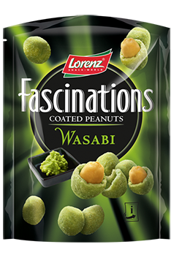
Nom | Fascinations Wasabi
Marque | Lorenz
Unité | 100 g
DLC / DDM | 02.03.2021; 21.03.2021; 13.04.2021; 23.05.2021; 23.06.2021; 11.07.2021, 01.08.2021

Photo | 
Nom | Crunchips WOW Wasabi
Marque | Lorenz
Unité | 110 g
Code barre | 4018077822438
DLC / DDM | du 30.11.2020 au 10.05.2021; 19.05.2021; 07.07.2021

Photo | 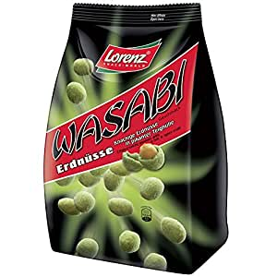
Nom | Wasabi Erdnüsse
Marque | Lorenz
Unité | 800 g
Code barre | EAN 4018077771590
DLC / DDM | du 05.11.2020 au 26.04.2021

Photo | 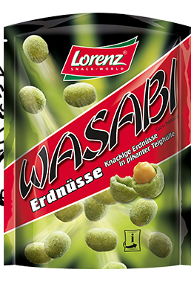
Nom | Wasabi Erdnüsse
Marque | Lorenz
Unité | 100 g
Code barre | EAN 4018077771750
DLC / DDM | Du 03.11.2020 au 01.06.2021

Danger : Présence possible de l'allergène moutarde non déclaré
L'allergie alimentaire est une réaction anormale à une substance (appelée allergène) contenue dans un aliment. Suite à l’ingestion de cette substance, les personnes sensibles peuvent présenter des symptômes cliniques variés (p. ex : affections cutanées, oculaires, problèmes digestifs et respiratoires).
Les personnes qui ne sont pas allergiques ou intolérantes aux substances susmentionnées ne sont pas concernées par le rappel et peuvent consommer le produit sans restriction.

Vente au Luxembourg par : Cactus, Rewe
Une vente par d'autres exploitants ne peut être exclue.

Source d’information : RASFF (Rapid Alert System for Food and Feed)

Communiqué par : Commissariat du gouvernement à la qualité, à la fraude et à la sécurité alimentaire.

Contact
Division de la sécurité alimentaire
7A rue Thomas Edison
L-1445 Strassen
Tél. : +352 247 75620
Fax : +352 27 47 80 68
E-mail : secualim@ms.etat.lu

